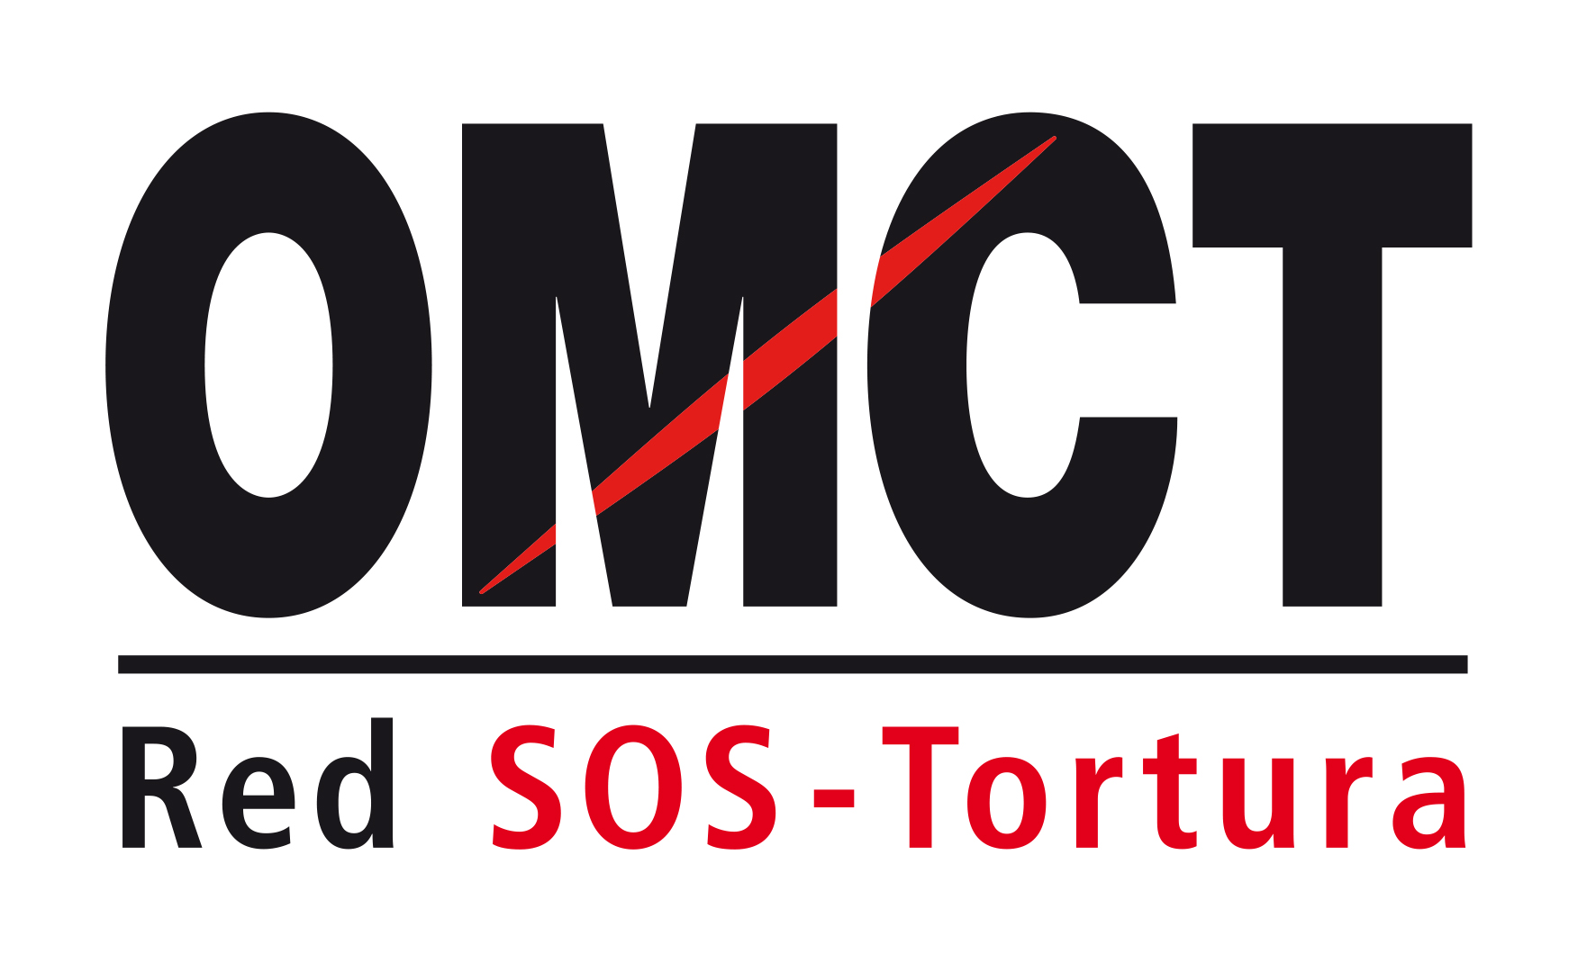

67a sesión del Comité contra la Tortura (CAT)

22 de julio– 9 de agosto de 2019
Confirmación de asistencia a las reuniones de ONG

Les rogamos remitan este formulario completado a cat@omct.org antes del 8 de julio de 2019.

Estado bajo revisión

Nombre del estado

Informe alternativo
Título
Autor(es)
Resumen
(50 a 100 palabras)

ONG que presenta el informe en Ginebra
Nombre
Dirección postal
País
Teléfono / fax
Email

Persona(s) participantes
Apellidos / Nombre
Email
Teléfono / Móvil
Apellidos / Nombre
Email
Teléfono / Móvil

Principales temas que quisieran presentar al Comité contra la Tortura (CAT)
Tema principal 1
Tema principal 2

Sus recomendaciones para el proceso de seguimiento

